Sua loi chay tren bang 6.0

Nếu viết phần lấy GPS trên bản android mới (target 6.0) bị lỗi như hình (lỗi checkPermission)

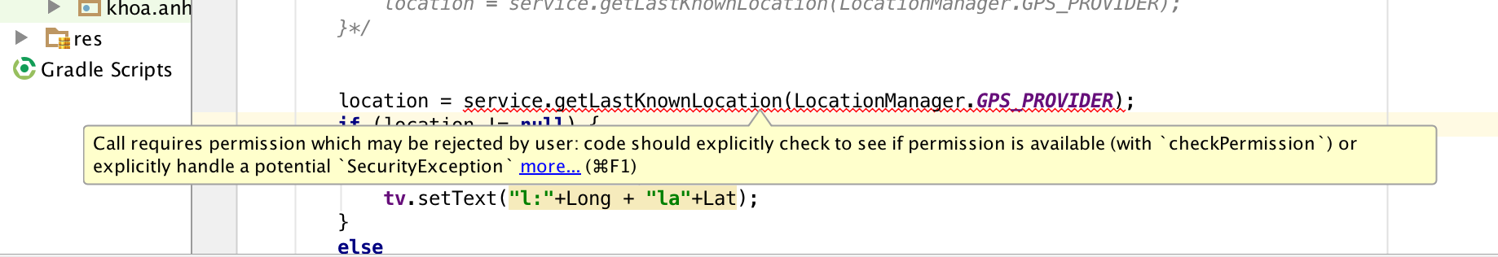

thì sửa như sau:

Đầu tiên phải kiểm tra trước Genymotion. Trên Genymotion cày Google Map. Nhấn nút GPS trên máy ảo genymotion (góc phải bên trên, dưới biểu tượng cục pin), bật nút qua on , Nhấn vào nút map, chỉnh đến 1 vị trí mới.

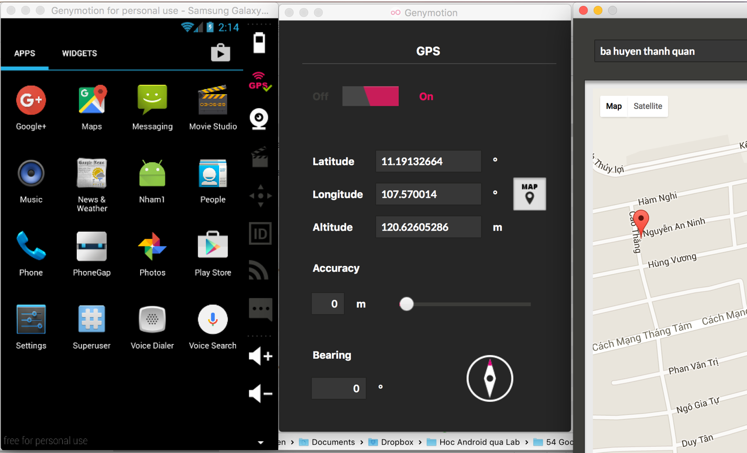

Mở google map trong genymotion lên nhấn nút định vị xem chạy được không. Nếu chạy được rồi thì yên tâm máy ảo không vấn đề gì

Quay về ct kiểm tra đầu tiên là file Androidmanifrest xem cấp quyề đầy đủ chưa



sua quyen ACCESS_FINE_LOCATION va ACCESS_COARSE_LOCATION thanh permission thay cho user-permision

File layout sẽ có 1 textview để hiển thị gps

File java copy đoạn mã kiểm tra permission bên dưới trước khi sử dụng biến location

**if** (ActivityCompat.*checkSelfPermission*(**this**, Manifest.permission.***ACCESS_FINE_LOCATION***) == PackageManager.***PERMISSION_GRANTED*** && ActivityCompat.*checkSelfPermission*(**this**, Manifest.permission.***ACCESS_COARSE_LOCATION***) == PackageManager.***PERMISSION_GRANTED***) {  
 location = service.getLastKnownLocation(LocationManager.***GPS_PROVIDER***);  
}

Toàn bộ mã sẽ giống hình

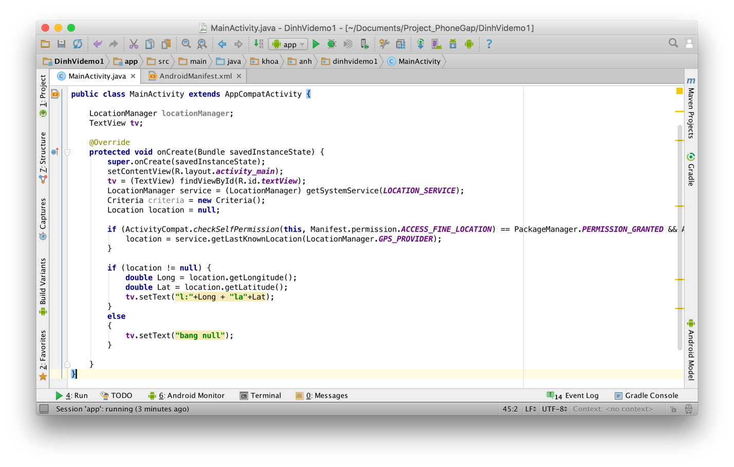

chạy ct và thấy kết quả

